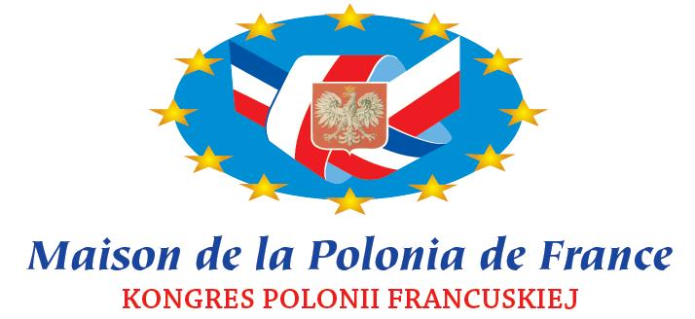

OPIS SALONU „D’ESTinations” – RYNEK en fête 2001

Nazwa Projektu: SALON „D’ESTinations”, 28 kwietnia do 1 maja 2011

Miejsce : Liévin (region Nord Pas-de-Calais - Francja), prestiżowy Regionalny

Kryty Stadion (4000m2)

Uzasadnienie : W związku z objęciem przez Polskę prezydentury Rady Unii Europejskiej w 2011 roku, świadomi roli jaką Polonia może odegrać w środowiskach francuskich, Kongres Polonii Francuskiej – Maison de la Polonia de France pragnie promować Polskę w tej części Europy poprzez polskie regiony, ich dokonania, polską gospodarkę - Polskę współczesną - ważnego dziś partnera gospodarczego i kulturalnego Francji i jej sąsiadów.

Uczestnicy : Salon „d’ESTinations” przewiduje prezentację 16 regionów Polski w 16 alejach. Każdy polski region, który zdecyduje się uczestniczyć w tym przedsięwzięciu będzie mógł przedstawić swoje atuty w dziedzinie turystyki, ekonomii i kultury. 1 alejka o rozmiarach 9m x 12m pozwala wystawić się jednej strukturze w calosci lub kilku mniejszym ( 8 ).
Ponadto skontaktowalismy się z instytucjami obrazującymi ofertę specyficzną dla Polski. W tym celu skontaktowaliśmy się z : POIT - Paryż, Związek Rzemiosła Polskiego, Federacja Agroturystyczna, Producenci „Dobra Żywność”, Polski Komitet Olympijski etc... Pojedynczy przedsiebiorcy, zwiazki czy federacje lokalne mogą wystawic się w ramach regionu.

Publiczność: Salon będzie otwarty dla szerokiej publiczności, profesjonalistów, dla studentów. Odwiedzą go również uczestnicy Sympozjum „La coopération franco-polonaise dans tous ces états” (około 400 osób z calej Francji). Przewidujemy ponad
10 000 zwiedzających..

Termin : 28 Kwietnia – 1 maja. Ilość dni : 4. Zasięg przedsięwzięcia : region Nord Pas-de-Calais, Picardia, Champagne-Ardennes, Normandia, region Ile de France (paryski) i Euroregion obejmujący także Flandrię, Brukselę i Wallonię.

Animacje okolicznościowe :
- wystawy sztuki współczesnej, muzyka polska współczesna (Jazz), zespoły polonijne, wszelkiego rodzaju prezentacje, projekcja filmów, pokaz mody;
- 9- wydanie konkursu poezji dziecięcej „Poloniada” z udziałem dzieci uczących się polskiego z calej Francji
- coroczna ceremonia wręczenia nagrody Polonii Francuskiej „Trophée de la Polonia” zasłużonym dla promocji Polski.

Oficjalna Inauguracja : przewidujemy uroczystą inaugurację 28 –go kwietnia z udziałem osobistości świata politycznego i artystycznego obu krajów.

Partnerzy : przy organizacji tego przedsięwzięcia współpracujemy już z Ambasadą RP w Paryżu, Konsulatami RP we Francji, Ministerstwem Turystyki i Sportu, Ministerstwem Rolnictwa, Instytut Adama Mickiewicza (MkiDN), z francuskimi władzami terrytorialnymi regionów Północnej Francji.
Poparcie : Stałe Przedstawicielstwo RP przy UE - Pan Minister Jerzy Drożdż

Budżet całkowity przedsięwzięcia : 100 000€

